**Разбиение сложной системы на отдельные подсистемы и функциональные модули**

**Тема:** Служба провайдера кабельного телевидения

**Задание:**

1. Необходимо по полученной тематике предметной области сформулировать по аналогии с представленной.
2. 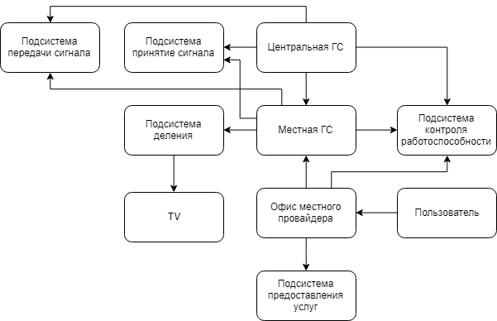Каждой подсистеме сформировать перечень возможных артефактов.

**Возможные артефакты:**

* Центральная ГС:

- станция - источник

- сигнал

- УРВ

* Местная ГС:

- станция - источник

- сигнал

- программа распределения сигнала

* Подсистема принятия сигнала:

- сигнал

- приёмник

* Подсистема передачи сигнала:

- сигнал

- передатчик

* Подсистема контроля работоспособности:

- УРВ

- программа анализа работоспособности

* Офис местного провайдера:

- УРВ

- программа обработки запросов

* Подсистема предоставления услуг:

- БД услуг

- БД пользователей

- документация

* Подсистема деления:

- сигнал

- оптоволокно

- оптический делитель

* TV - приемник
* Пользователь - источник